車源系統權限新增需求說明

頁首
增加課經理報表查詢功能
查詢報表需修訂部分
修正可售車源中文字部分
(可直接點選上方捷徑直接跳到該段落說明)

增加課經理報表查詢功能
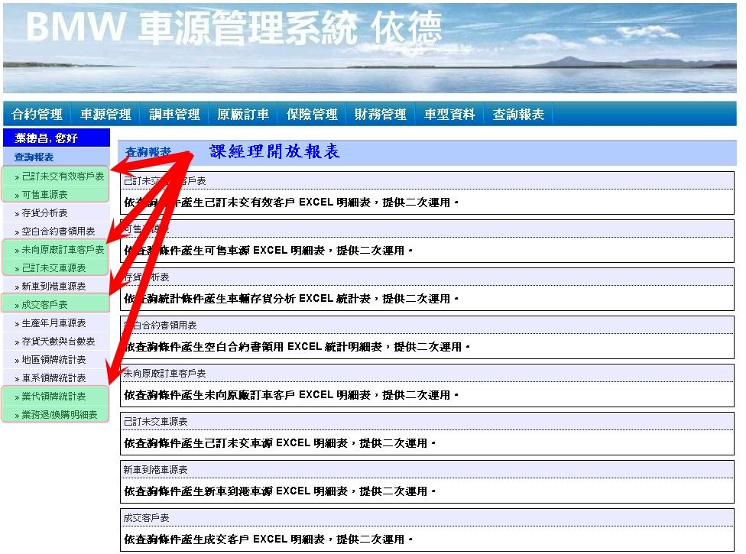

回頁首

查詢報表需修訂部分
01.己訂未交有效客戶表
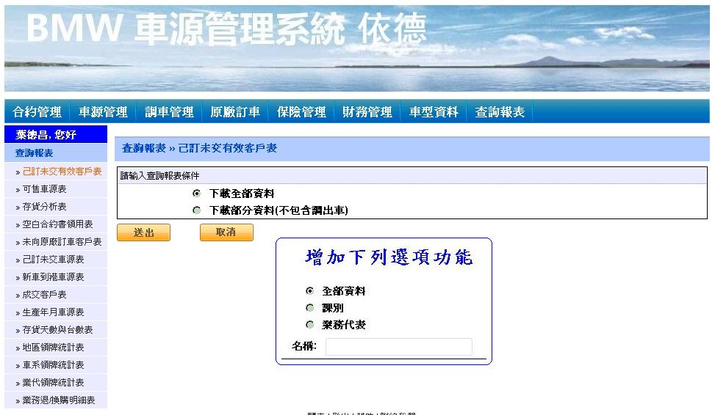

05.未向原廠訂車客戶表
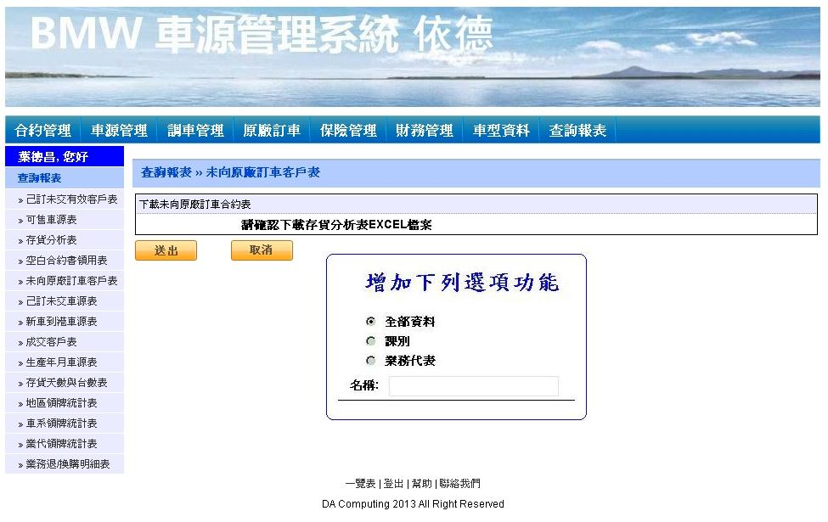

06.己訂未交車源表
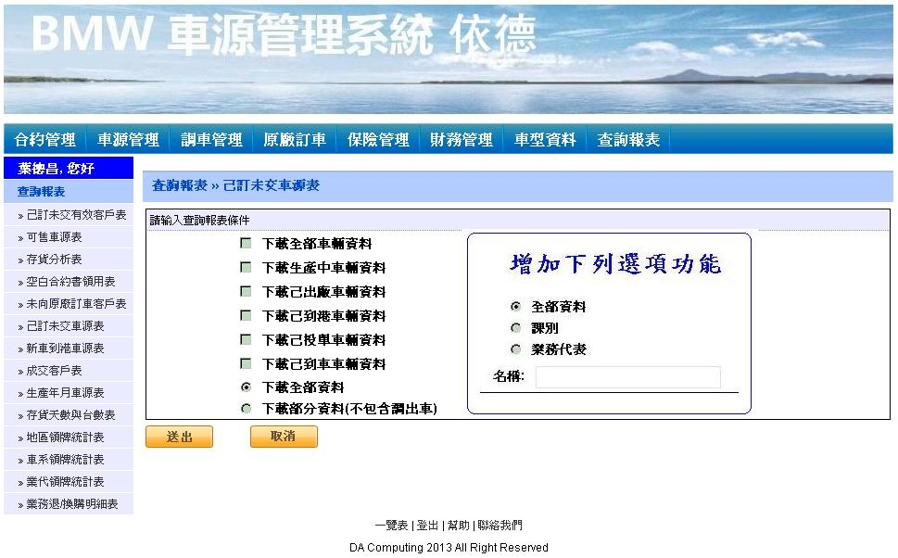

回頁首

修正可售車源中文字部分
將車輛狀態顯示資訊移除，如圖所示:

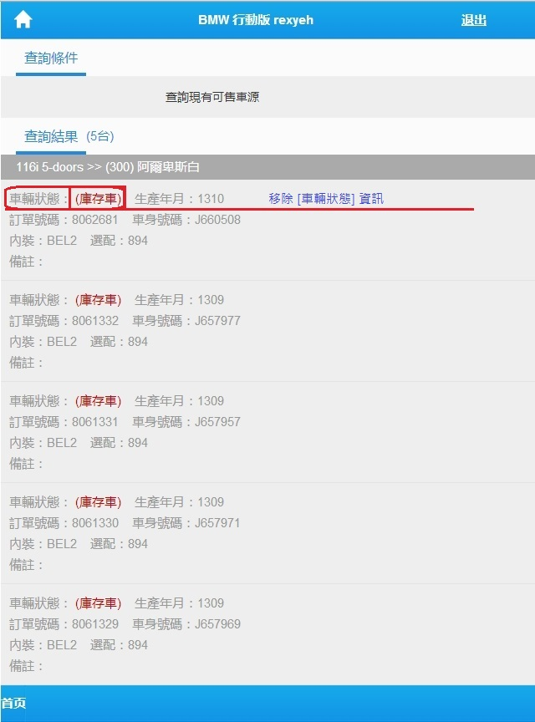

將車輛狀態顯示資訊移除，如圖所示:
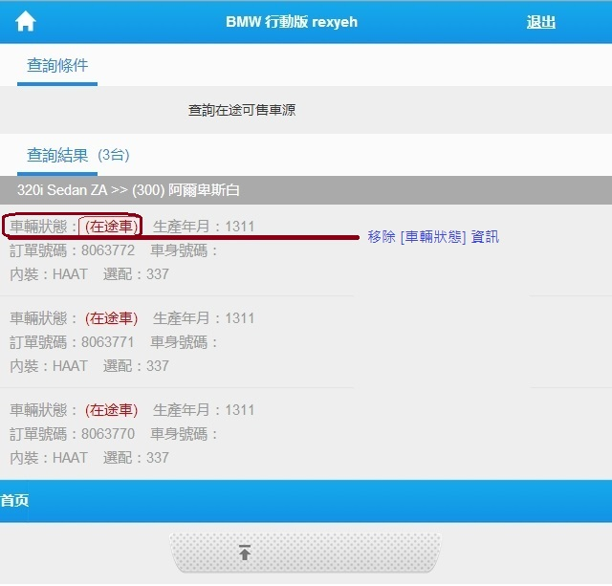

回頁首

